# Задание 5

**Есть макет карточки товара –**

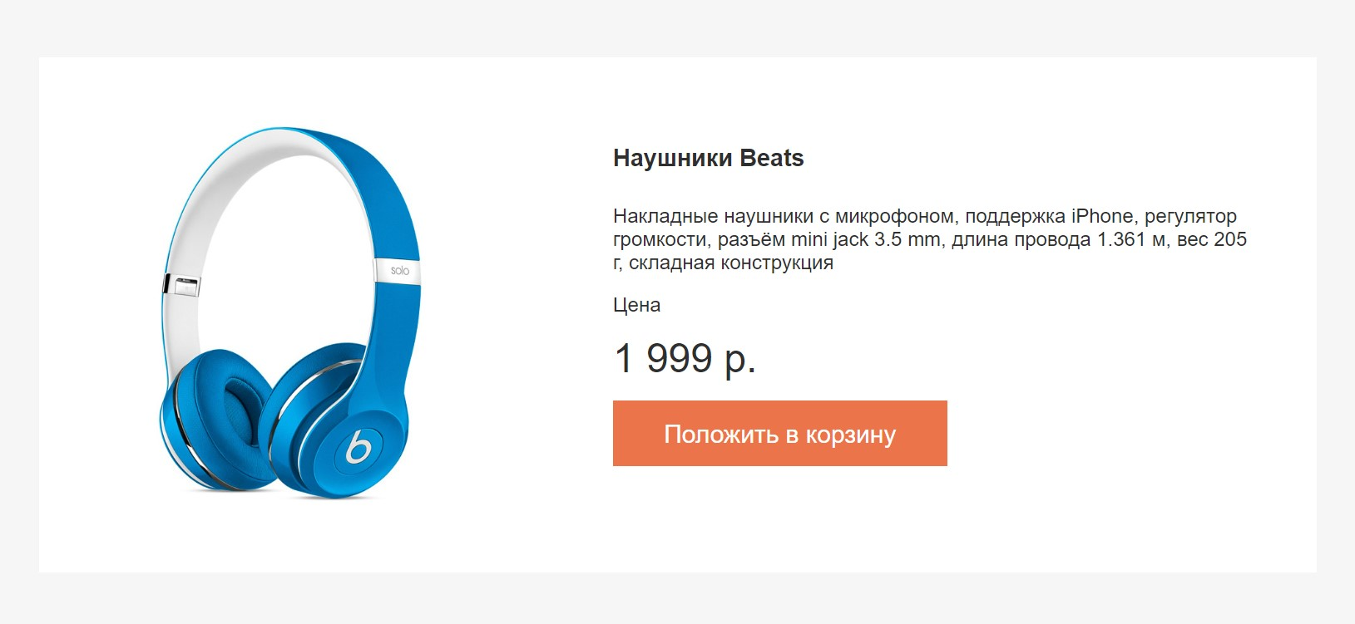

**Простое (ОБЯЗАТЕЛЬНОЕ) задание:** 

**1) Сверстать карточку товара на «один экран»**

**2) Карточка должна ВСЕГДА позиционироваться в центре экрана по горизонтали и вертикали – максимальная ширина карточки 960px, минимальная высота карточки 500px**

**3) Изображение в карточке занимает 40% от её ширины, текстовая часть 60%**

**4) Использовать технологию position**

**5) Загрузить сайт на свой хостинг (на GitHub) и прислать ссылку на него**

**Сложное (НЕОБЯЗАТЕЛЬНОЕ) задание:** 

**1) сверстать дополнительную страницу с карточкой товара, для формирования содержимого карточки использовать технологию table**

**В отчёте (дополнительное поле при отправке отчёта) пришлите URL вашей ДЗ-страницы…**

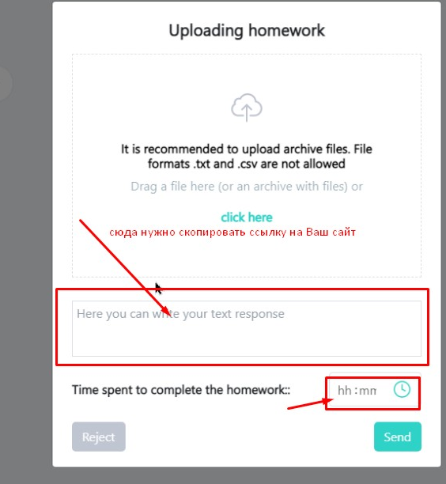

## Полезно

* <https://webref.ru/> – сайт-справочник
* <https://www.iloveimg.com/ru> - оптимизация изображений online
* <https://goo.su/front> – интеллект-карта обучения